Woher kommt der Osterhase?
*belong to

*come from
*in spite of

*source
*Easter traditions
*Pagan origins
*fertility
Bunte Ostereier und natürlich der Osterhase gehören* für viele Menschen in Deutschland zum Osterfest dazu - und das ohne eigentlich genau zu wissen, woher diese stammen*. Trotz* des christlichen Ursprungs* des Osterfestes sind viele Osterbräuche* heidnischer Herkunft*. So ist der Osterhase ein germanisches Symbol für Fruchtbarkeit*.
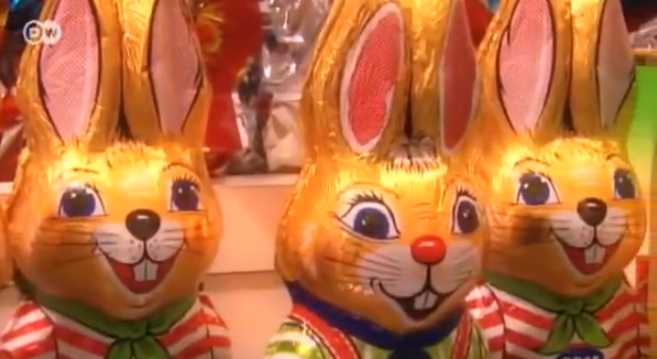

*hiding
*common
*Egg –Bringer
*initially
*competition
*connection
*spring
*bore young
*resurection symbol
*poultry
*toll *owner
*pesant estates
*due

Seit dem 17. Jahrhundert ist das Verstecken* und Suchen von Ostereiern üblich*: Der Osterhase setzt sich als erstes in protestantischen Familien als Eierbringer* durch. Der Osterhase hat als Eierbringer zunächst* starke Konkurrenz* -- je nach Region vom Kuckuck, Storch, Hahn und Fuchs. Für die Verbindung* von Ostern und Hase gibt es zwei Theorien. Erstens: Der Hase war das erste Tier, das schon im Frühjahr* Junge gebar*. So wurde er wahrscheinlich zum Auferstehungssymbol*. Zweitens: Der Hase war so wie Geflügel*, Brot und Eier eine der Abgaben* an die Besitzer* der bäuerlichen Ländereien* und Ostern war die Zeit, an dem die Abgaben wurden fällig*.

